SPESIFIKASI KEBUTUHAN PERANGKAT LUNAK

OGAH GAME

**Dipersiapkan oleh:**

Arum Yumna Zahrah (1301164686)  
Ahmad Fabian Wibisono (1301162738)  
Valianda Farradillah Hakim (1301164634)  
Mochamad Arie Rafli Katami (1301164707)

Program Studi S1 Teknik Informatika – Fakultas Informatika

Universitas Telkom

Jalan Telekomunikasi Terusan Buah Batu, Bandung

Indonesia

|  |  |  |  |
| --- | --- | --- | --- |
| Program Studi S1 Teknik Informatika  -  Fakultas Informatika | Nomor Dokumen | | Halaman |
| *SKPL OGAH GAME* | | 17 |
| Revisi |  | Tgl : 22/10/2018 |

# Daftar Perubahan

|  |  |
| --- | --- |
| Revisi | Deskripsi |
| A |  |
| B | ..... |
| C |  |
| D |  |
| E |  |
| F |  |
| G |  |

|  |  |  |  |  |  |  |  |  |
| --- | --- | --- | --- | --- | --- | --- | --- | --- |
| INDEX | - | A | B | C | D | E | F | G |
| TGL |  |  |  |  |  |  |  |  |
| Ditulis oleh |  |  |  |  |  |  |  |  |
| Diperiksa oleh |  |  |  |  |  |  |  |  |
| Disetujui oleh |  |  |  |  |  |  |  |  |

# Daftar Halaman Perubahan

|  |  |  |  |
| --- | --- | --- | --- |
| Halaman | Revisi | Halaman | Revisi |
| 18 |  |  |  |

# Daftar Isi

Daftar Perubahan 1

Daftar Halaman Perubahan 2

Daftar Isi 3

1. Pendahuluan 4

1.1 Tujuan Penulisan Dokumen 4

1.2 Ruang Lingkup Dokumen 4

1.3 Refernsi 4

2. Deskripsi Produk 4

2.1 Perspektif Produk 4

2.2 Fungsi Produk 5

2.3 Kelas dan Karakteristik Pengguna 5

2.4 Lingkungan Operasi Sistem 5

2.5 Batasan Perancangan dan Implementasi 5

2.6 Asumsi dan Dependensi 5

3. Kebutuhan Spesifik 6

3.1 Antarmuka Pengguna 6

3.2 Antarmuka Perangkat Keras 6

3.3 Antarmuka Perangkat Lunak 6

3.4 Antarmuka Komunikasi 6

4. Kebutuhan Fungsional………………………………………………………………………………...8

4.1 Use Case Diagram……………………………………………………………………………….8

4.2 Use Case Skenario………………………………………………………………………8

5. Kebutuhan Struktural Sistem………………………………………………………………………..11

5.1 Class Diagram…………………………………………………………………………………..11

6. Kebutuhan Basis Data 11

6.1 Identifikasi Entitas yang terlibat pada problem domain………………………………………11

6.2 Entity Relationship Diagram…………………………………………………………………...12

6.3 Tabel Relasi…………………………………………………………………………………….12

6.4 Skema Relasi…………………………………………………………………………………...13

# Pendahuluan

Dokumen ini berisi spesifikasi kebutuhan perangkat lunak (SKPL) atau software requirement specification (SRS). Untuk penamaan dokumen ini selanjutnya akan digunakan istilah SKPL.

## Tujuan Penulisan Dokumen

Dokumen Spesifikasi Kebutuhan Perangkat Lunak (SKPL) ini bertujuan sebagai acuan atau panduan baik bagi pengembang dan pengguna perangkat lunak selama dalam pengembangan perangkat lunak yang akan dibangun. Bagi pengembang, SKPL ini dapat digunakan sebagai acuan dalam setiap tahapan pengembangan, agar sesuai dengan kebutuhan yang diinginkan oleh pengguna dan tujuan perangkat lunak itu sendiri. Sedangkan bagi pihak pengguna, SKPL ini digunakan untuk mencatat semua spesifikasi kebutuhan dari perangkat lunak yang dikembangkan dan harapan yang diinginkan. Dokumen SKPL ini berisi spesifikasi kebutuhan dari perangkat lunak Ogah Soal yang akan dikembangkan.

## Ruang Lingkup Dokumen

Perangkat Lunak Ogah Soal berbasis Website yang akan dikembangkan untuk mengisi waktu luang pengguna dengan bermain soal. Ogah Soal bukan sembarang soal, tapi education soal yang dimana soal tersebut berisikan konten-konten pendidikan dari berbagai tingkat pendidikan. Soal-soal yang ada di Ogah Soal berakena macam, ada yang berhubungan dengan sosial, sains, matematika, Bahasa, dll. Database berupa data player dan data soal yang dikelola oleh admin.

## Definisi, Istilah, dan Singkatan

SKPL : Spesifikasi Kebutuhan Perangkat Lunak  
ERD : Entity Relational Diagram  
Player : Pengguna

Admin : Administator  
Soal : Permainan  
Maintenance : Pemeliharaan  
Score : Nilai  
Education Soal : Permainan berbasis pendidikan

## Referensi

1. Panduan Penggunaan dan Pengisian Spesifikasi Perangkat Lunak (SKPL), Jurusan Teknik Informatika, Telkom University.
2. Takiman, ERD dan Skema Relasi, <http://tarkiman.com/erd-dan-skema-relasi-sistem-transaksi-penjualan-pada-sebuah-minimarket/>, diakses pada tanggal 30 Oktober 2018.

# Deskripsi Produk

## Perspektif Produk

Ogah Soal adalah aplikasi berbasis *website* yang berupa *pop quiz*. Aplikasi ini mengharuskan para *player* untuk menjawab pertanyaan-pertanyaan dari Pop Quiz yang sudah ada. Aplikasi ini bersifat *Online* dan terbuka untuk semua umur. Ogah Soal terdiri dari beberapa tingkatan, sepertit *easy, medium, hard,* dan *expert,* sehingga para *player* mudah untuk memainkan dan memilih *quiz* mana yang ingin mereka mainkan. Setiap soal diberi waktu yang sama sesuai dengan tingkatannya, misalkan *Player* memilih *level* *medium*, maka waktu yang akan diberikan adalah 10 detik, dan semakin cepat *player* menjawab soal yang telah diberikan, maka semakin besar juga *score* yang akan didapat oleh *player*.

## Fungsi Produk

Sistem Ogah Soal memiliki kebutuhan fungsional yang bersifat umum diantaranya :

1. Sistem bisa memberikan keunikan dalam membuat ID User

2. Sistem dapat menampilkan score yang didapatkan oleh player

3. Sistem dapat menjalankan permainan dengan baik sebagaimana mestinya

4. Sistem dapat menerima pengubahan data player.

Kebutuhan non-fungsional secara umum diantaranya :

1. Sistem dapat memulai permainan setelah player menglik start soal dalam waktu 0,5 detik

2. Sistem dapat melanjutkan ke menu selanjutnya atau sebelumnya dalam waktu 0,5 detik setelah  
 *user* klik salah satu *button*.

3. Sistem dapat mengupdate *highscore* dalam waktu 0,5 detik setelah salah satu *player*

mendapatkan nilai tertinggi.

4. Sistem dapat mengubah data player dalam waktu 0,5 detik setelah player mengubah datanya.

## Kelas dan Karakteristik Pengguna Pengguna dibagi dua, yaitu *Admin* dan *Player*. *Admin* adalah user yang mengatur segala sesuatu yang ada di dalam Ogah Soal, seperti mengatur soal-soal yang ada di Ogah Soal, mengatur seluruh data *player* mengatur UI/UX, dll. Sedangkan *player* hanya bisa bermain, mengubah data pribadi, dan melihat *high score*.

## Lingkungan Operasional Sistem Player Requirement:

1. Smartphone dengan minimum requirement system operasi Android 4.0 Ice Cream Sandwich atau iOS 7.0

2. Memerlukan kapasitas memory sekitar 100-200 MB

3. RAM minimum 256 MB

4. Koneksi internet yang cukup untuk menjalankan aplikasi, yang memakan hanya 5-20 MB setiap memainkan permainan yang ada di aplikasi ini.

## Batasan Perancangan dan Implementasi Kami membatasi produk kami hanya sebagai aplikasi pop quiz, yaitu permainan Quiz yang memiliki berbagai kategori dan *level. Player* dapat memilih permainan Quiz mana yang dia inginkan. Kami mempunyai dua Kelas, yaitu *Admin* dan *Player.* Seorang *Admin* dapat membuat Quiz dan membagikan ke *public* yang berupa pilihan ganda serta menyertakan jawabannya. Jawaban berfungsi untuk menyatakan apakah suatu benar atau tidaknya pertanyaan yang dijawab para *Player*. Dan seorang *Player* dapat menjawab pertanyaan yang disediakan.

## Asumsi dan Dependensi Asumsi ini bertujuan untuk mendeskripsikan kegiatan yang akan dilakukan oleh para *Player* di aplikasi ini,

1. Game yang dimainkan *player* yaitu hanya berupa soal tipe pilihan ganda (*Multiple Choice)*

2. Seorang *player* dapatlogin di berbagai *device*.

3. Seorang *player* dapat menjawab soal sebanyak-banyaknya yang sudah disediakan oleh  
 Ogah Game  
4. *Player* yang berhasil mendapatkan nilai terbesar, nama mereka akan muncul di *menu  
 High score*

5. Admin bisa membuat soal dan jawaban.

6. Admin bisa melihat data *player, history player*.

7. Admin bisa memberi sanksi berupa pembekuan akun kepada *player* yang melakukan  
 kecurangan*.*

# Kebutuhan Spesifik (Antar muka)

## Arsitektur Sistem

### Tools yang digunakan untuk membangun sistem

|  |  |  |
| --- | --- | --- |
| No | Tool | Fungsi |
| 1 | MySQL | Untuk membuat, menyimpan, dan mengelola database Ogah Game. |
| 2 | Hardware | Untuk membangun dan mengoperasikan sistem Ogah Game. |
| 4 | Notepad++ | Untuk membangun user interface. |
| 5 | Netbeans | Untuk membangun sistem Ogah Game. |

## Antarmuka Pengguna Perangkat lunak yang akan dikembangkan membutuhkan interaksi dengan Player sebagai pemakai aplikasi perangkat lunak. Dalam melakukan interaksi, Player membutuhkan perangkat untuk melakukan proses transformasi *input* dan *output* dari dan ke Player. Perangkat tersebut adalah sebagai berikut:

1. Perangkat *Keyboard*

Keyboard digunakan Player untuk mengetikkan data masukan yang akan diproses perangkat lunak. Spesifikasi perangkat *keyboard* adalah jenis *keyboard* yang *compatible*.

1. Perangkat *Mouse*

Perangkat *mouse* digunakan Player untuk memasukkan data input bagi perangkat lunak. Meskipun sebagian besar fungsi *mouse* dapat digantikan dengan perangkat *keyboard* tetapi akan lebih efektif apabila pada jenis input tertentu digunakan *mouse* sebagai salah satu perangkat yang dibutuhkan sebagai antarmuka dengan Player. Perangkat *mouse* yang dapat digunakan adalah semua jenis *mouse* yang *compatible.*

1. Perangkat *Monitor*

*Monitor* digunakan untuk menampilkan aplikasi kepada Player yang memiliki spesifikasi mampu menampilkan grafis dengan kualitas warna yang baik (*true color*) untuk menampilkan perangkat lunak dalam bentuk grafik.

## Antarmuka Perangkat Keras Antarmuka perangkat keras yang dibutuhkan dalam perangkat lunak ini meliputi:

1. *Graphic Card / VGA Card*

Kartu grafik yang dibutuhkan dalam mengoperasikan perangkat lunak ini diharapkan mempunyai kapasitas 4 Mbyte ke atas. Apabila menggunakan kartu grafik yang punya kemampuan dibawahnya perangkat lunak masih bisa berjalan akan tetapi tampilan yang diberikan kurang baik.

1. *Ethernet Card dan Modem*

*Ethernet card* dan m*odem* dibutuhkan untuk menghubungkan komputer yang menjalankan perangkat lunak dengan jaringan internet. Player juga dapat menghubungkan komputer dengan jaringan internet nirkabel.

## Antarmuka Perangkat Lunak Antarmuka perangkat lunak yang digunakan dalam pengembangan aplikasi ini antara lain:

1. Database

Database digunakan untuk penyimpanan data-data yang berhubungan dengan Ogah Game seperti data soal, data player, dan score.

1. Sistem Operasi

Sistem operasi yang digunakan adalah yang compatible dengan sistem operasi Microsoft Windows 98/XP.

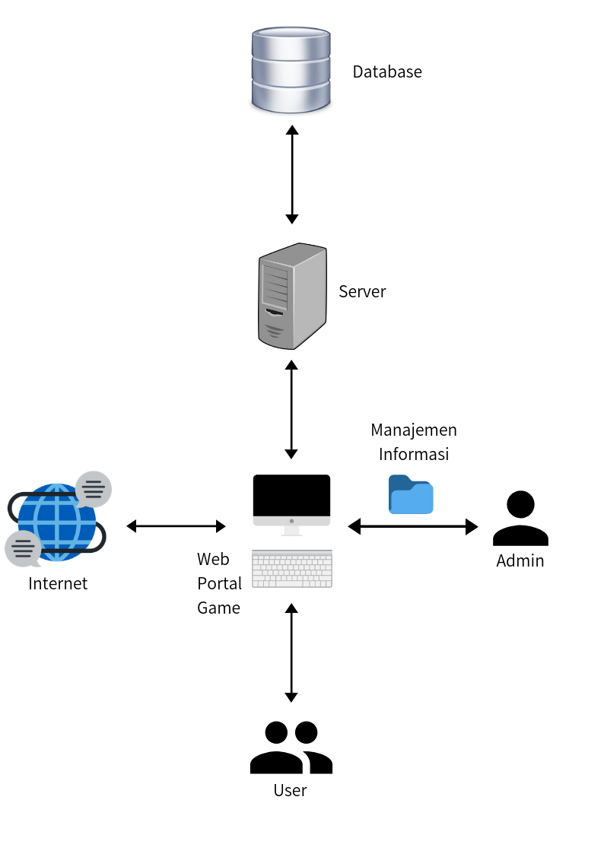

# Kebutuhan Fungsional

## Use Case Diagram

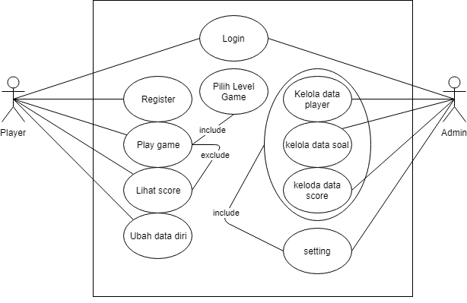

## Use Case Scenario

### Use Case Register

4.2.1.1 Usecase Realization Name : Register

4.2.1.2 Aktor : Player

4.2.1.3 Tujuan : Supaya Player baru bisa mendaftar

4.2.1.4 Pre-condition : Player belum memiliki akun

4.2.1.5 Post-condition : Player telah memiliki akun

4.2.1.6 Deskripsi : Usecase Realization ini diakses oleh Player untuk  
 melakukan pembuatan akun baru

|  |  |
| --- | --- |
| **Player** | **Respon System** |
| 1. Memilih menu register |  |
|  | 1. Menampilkan form data yang harus diisi |
| 1. Mengisi data pribadi yang dibutuhkan |  |
|  | 1. Melakukan verifikasi email |

### Use Case Kelola Data Soal

4.2.2.1 Usecase Realization Name : Kelola Data Soal

4.2.2.2 Aktor : Admin

4.2.2.3 Tujuan : Admin dapat menambah/ menghapus soal

4.2.2.4 Pre-condition : Admin akan mengedit atau menghapus soal

4.2.2.5 Post-condition : Admin telah mengedit atau menghapus soal

4.2.2.6 Deskripsi : Usecase Realization ini diakses oleh Admin untuk  
 mengedit atau menghapus soal

|  |  |
| --- | --- |
| **Admin** | **Respon System** |
| 1. Memilih menu Kelola Soal |  |
|  | 1. Menampilkan data soal yang sudah ada |
| 1. Mengedit atau menghapus data soal |  |
|  | 1. Menampilkan data soal yang sudah diupdate |

### Use Case 3 Play Game

4.2.3.1 Usecase Realization Name : Play Game

4.2.3.2 Aktor : Player

4.2.3.3 Tujuan : Player bisa memainkan Ogah

4.2.3.4 Pre-condition : Player ingin memainkan game

4.2.3.5 Post-condition : Player telah memainkan game

4.2.3.6 Deskripsi : Usecase Realization ini diakses oleh player untuk  
 memainkan soal yang ada

|  |  |
| --- | --- |
| **Player** | **Respon System** |
| 1. Memilih menu Start Quiz |  |
|  | 1. Menampilkan kategori level yang akan dipilih |
| 1. Memilih kategori level yang akan dimainkan |  |
|  | 1. Menampilkan soal dan kategori level yang dipilih |
| 1. Memainkan soal yang dipilih |  |
|  |  |

### Use Case 4 Kelola Data Player

4.2.4.1 Usecase Realization Name : Kelola Data Player

4.2.4.2 Aktor : Admin

4.2.4.3 Tujuan : Admin bisa menghukum, mengedit atau menghapus player

4.2.4.4 Pre-condition : Admin akan menghukum, mengedit atau menghapus  
 player

4.2.4.5 Post-condition : Admin telah enghukum, mengedit atau menghapus  
 player

4.2.4.6 Deskripsi : Usecase Realization ini diakses oleh Admin untuk  
 menghukum, mengedit atau menghapus player

|  |  |
| --- | --- |
| **Admin** | **Respon System** |
| 1. Pilih menu setting |  |
|  | 1. Menampilkan sub menu yang ada di seting |
| 1. Pilih |  |
|  | 1. Menampilkan data player yang sudah diupdate |

### Use Case 5 Login

4.2.4.1 Usecase Realization Name : Login

4.2.4.2 Aktor : Player atau Admin

4.2.4.3 Tujuan : Player atau Admin melakukan login

4.2.4.4 Pre-condition : Player atau Admin belum login

4.2.4.5 Post-condition : Player atau Admin telah login

4.2.4.6 Deskripsi : Usecase Realization ini diakses oleh Player atau Admin  
 untuk masuk ke dalam ogah game

|  |  |
| --- | --- |
| **Player atau Admin** | **Respon System** |
| 1. Buka web ogah game |  |
|  | 1. Menampikan form data yang harus diisi |
| 1. Mengisi Playername dan password |  |
|  | 1. Jika Benar, maka langung masuk kedalam website, jika Tidak, maka diulang lagi. |

### Use Case 6 Lihat Score

4.2.4.1 Usecase Realization Name : Lihat Score

4.2.4.2 Aktor : Player

4.2.4.3 Tujuan : Player dapat melihat score di dalam ogah game

4.2.4.4 Pre-condition : Player belum mengetahui score yang didapat

4.2.4.5 Post-condition : Player sudah mengetahui score yang didapat

4.2.4.6 Deskripsi : Usecase Realization ini diakses oleh Player untuk melihat  
 score yang telah player dapatkan

|  |  |
| --- | --- |
| **Player** | **Respon System** |
| 1. Pilih menu lihat score |  |
|  | 1. Menampikan score tertinggi yang telah didapatkan oleh player |

### Use Case 7 Ubah Data Diri

4.2.4.1 Usecase Realization Name : Ubah Data Diri

4.2.4.2 Aktor : Player

4.2.4.3 Tujuan : Player mengubah foto profil atau display name

4.2.4.4 Pre-condition : Player belum mengubah foto profil atau display name

4.2.4.5 Post-condition : Player sudah mengubah foto profil atau display name

4.2.4.6 Deskripsi : Usecase Realization ini diakses oleh Player atau Admin  
 untuk mengubah mengubah foto profil atau display name

|  |  |
| --- | --- |
| **Player** | **Respon System** |
| 1. Pilih menu setting |  |
|  | 1. Menampikan sub menu dari setting |
| 1. Pilih edit display name atau edit photo profile, lalu ubah |  |
|  | 1. Perubahan diterima |
| 1. Display name atau foto profil sudah berubah |  |

# Kebutuhan Struktural Sistem

## Class Diagram

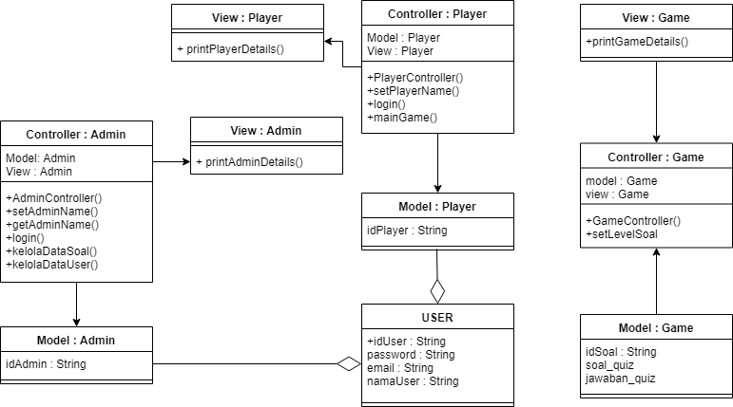

# Kebutuhan Basis Data

## Identifikasi Entitas yang terlibat pada problem domain.

Entitas yang terlibat pada problem domain Ogah Soal adalah Player, Soal, Level, Score, Time, Dan Admin. Player adalah actor yang memainkan Ogah Soal, Soal adalah dimana Player memilih jawaban yang benar, Level adalah tingkat kesulitan soal yang dipilih Player, Score adalah nilai yang didapat oleh Player, Time adalah waktu dari setiap soal dan Admin adalah actor yang mengelola Ogah Soal.

## Entity Relationship Diagram

## 

## 6.2 Skema Relasi

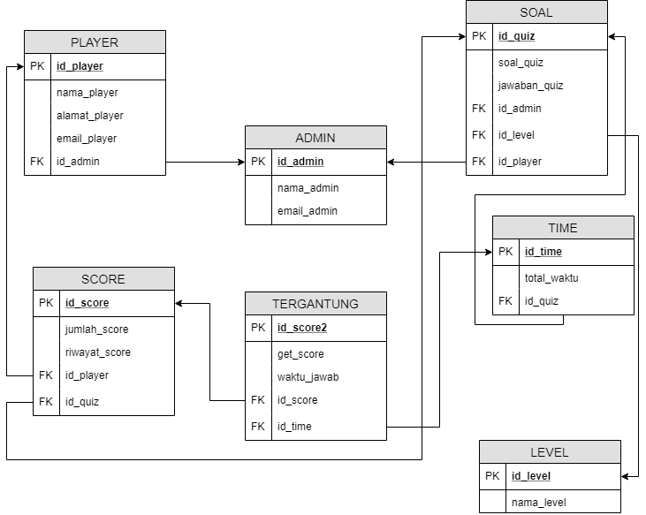

## Tabel Data

Tabel Admin

|  |  |  |  |  |
| --- | --- | --- | --- | --- |
| Nama Atribut | Tipe Data | PK/FK | Atribut Asal FK | Deskripsi |
| id_admin | Varchar(10) | PK |  | ID Admin |
| nama_admin | Varchar(25) |  |  | Nama Admin |
| email_admin | Varchar(25) |  |  | Email Admin |

Tabel Player

|  |  |  |  |  |
| --- | --- | --- | --- | --- |
| Nama Atribut | Tipe Data | PK/FK | Atribut Asal FK | Deskripsi |
| id_player | Varchar(10) | PK |  | ID Player |
| nama_user | Varchar(50) |  |  | Nama Player |
| alamat_user | Varchar(100) |  |  | Alamat tinggal Player |
| email_user | Varchar(25) |  |  | Email Player |
| id_admin | Varchar(10) | FK | Admin | ID Admin |

Tabel Soal

|  |  |  |  |  |
| --- | --- | --- | --- | --- |
| Nama Atribut | Tipe Data | PK/FK | Atribut Asal FK | Deskripsi |
| id_quiz | Varchar(10) | PK |  | ID Quiz |
| Soal_quiz | Varchar(199) |  |  | Soal quiz |
| Jawaban_quiz | Varchar(199) |  |  | Jawaban quiz |
| id_admin | Varchar(10) | FK | Admin | ID Admin |
| id_player | Varchar(10) | FK | Player | ID Player |
| id_level | Varchar(10) | FK | Level | ID level |

Tabel Score

|  |  |  |  |  |
| --- | --- | --- | --- | --- |
| Nama Atribut | Tipe Data | PK/FK | Atribut Asal FK | Deskripsi |
| id_score | Varchar(10) | PK |  | ID Soal |
| Jumlah_score | Varchar(199) |  |  | Jumlah score yang didapatkan oleh player |
| Riwayat_score | Varchar(199) |  |  | Riwayat score yang didapatkan oleh player |
| id_admin | Varchar(10) | FK | Admin | ID Admin |
| id_player | Varchar(10) | FK | Player | ID Player |

Tabel Level

|  |  |  |  |  |
| --- | --- | --- | --- | --- |
| Nama Atribut | Tipe Data | PK/FK | Atribut Asal FK | Deskripsi |
| id_level | Varchar(10) | PK |  | ID Level |
| nama_level | Varchar(10) |  |  | Nama kategori level quiz |

Tabel Time

|  |  |  |  |  |
| --- | --- | --- | --- | --- |
| Nama Atribut | Tipe Data | PK/FK | Atribut Asal FK | Deskripsi |
| id_time | Varchar(10) | PK |  | ID time |
| Total_waktu | Integer(10) |  |  | Total waktu yang diberikan dalam mengerjakan 1 soal |
| id_quiz | Integer(25) | FK | Soal | ID soal |

Tabel Ketergantungan

|  |  |  |  |  |
| --- | --- | --- | --- | --- |
| Nama Atribut | Tipe Data | PK/FK | Atribut Asal FK | Deskripsi |
| id_score2 | Varchar(10) | PK |  | ID Score2 |
| Get_score | Integer(20) |  |  | Score yang didapat dalam menjawab soal dalam waktu tertentu |
| Waktu_jawab | Integer(20) |  |  | Kecepatan player dalam menjawab pertanyaan. Ketika cepat memilih jawaban yang benar, maka score yang didapat akan lebih tinggi. |
| id_score | Varchar(10) | FK | Score | ID score |
| Id_time | Varchar(10) | FK | Time | ID time |